作业三

1、对模拟信号进行低通滤波处理，要求通带，阻带上衰减大于，采样频率。用窗函数法设计满足要求的数字低通滤波器，求出，并画出损耗函数曲线和相频特性曲线。

**解：**（1）确定相应的数字滤波器指标：

通带截止频率为： 

阻带截止频率为： 

阻带最小衰减为： 

（2）用窗函数法设计FIR数字低通滤波器，选择布莱克曼窗。根据式（7.2.17）计算布莱克曼窗的控制参数为：



MATLAB程序及运行结果如下：

clear

clc

wp = 0.4 * pi;

ws = 0.096 * pi;

rs = 65;

DB =abs( ws – wp); %计算过渡带宽度

M = ceil(12*pi/ DB); %计算布莱克曼窗所需阶数

N=M+mod(M+1,2); %确保hn长度N为奇数

wc = (wp + ws)/ 2 / pi; %计算理想低通滤波器通带截止频率

hn = fir1(N,wc,’low’,blackman(N)); %调用fir1计算低通FIRDF的h(n)

%波形图

figure(1)

stem(hn);

xlabel('n');

ylabel('h(n)');

title('h(n)波形');

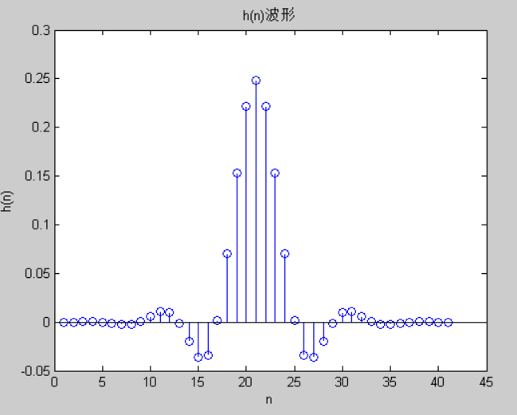

图3-1 波形图

%损耗函数曲线

[Hn,w] = freqz(hn); %计算频率响应

db = 20*log10(abs(Hn)); %化为分贝值

db1=db';

figure(2)

plot(w / pi,db1);

xlabel('w/\p');

ylabel('20lg|Hg(w)|');

title('损耗函数曲线')

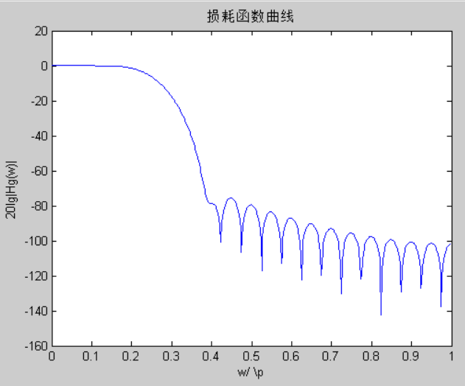

图3-2损耗函数曲线

%相频特性曲线

figure(3)

plot(w,angle(Hn));

xlabel('频率');

ylabel('相位');

title('相频特性曲线')

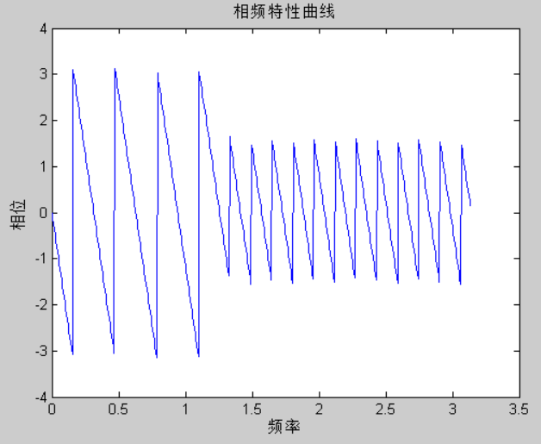

图3-3相频特性曲线